Итоговая контрольная работа по истории Средних веков. 6 класс.
1.
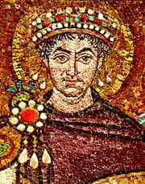 А 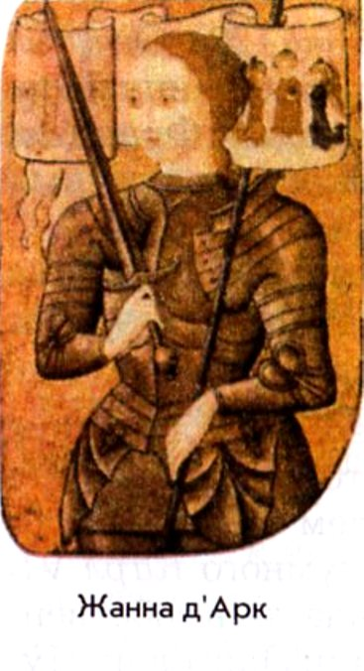 Б 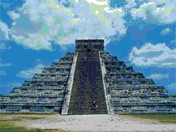 В Г
Назовите страны, историю которых иллюстрируют эти изображения.
2. Все понятия в данном списке, кроме одного, относятся к развитию феодального уклада хозяйства. Выпишите понятие, которое является лишним в списке.
Феод, барщина, оброк, феодальная раздробленность, цех, гильдия.
3. Расставьте в правильном хронологическом порядке события.
А. Столетняя война. Б. Образование франкской империи. В. Образование арабского Халифата.
Г. Правление императора Юстиниана в Византии.

4. Перечислите признаки централизованного государства.

5. Из перечня выпишите страны, в которых в период Средневековья централизованное государство не сложилось.
Франция, Испания, Германия, Китай, Италия, Англия.
6. Закончите определение:
Сословная монархия - ______________
Из перечня выберите и выпишите понятия, которые относятся к сословной монархии.
Повинности, Кортесы, Генеральные Штаты, гильдия, парламент, ополчение.

7.

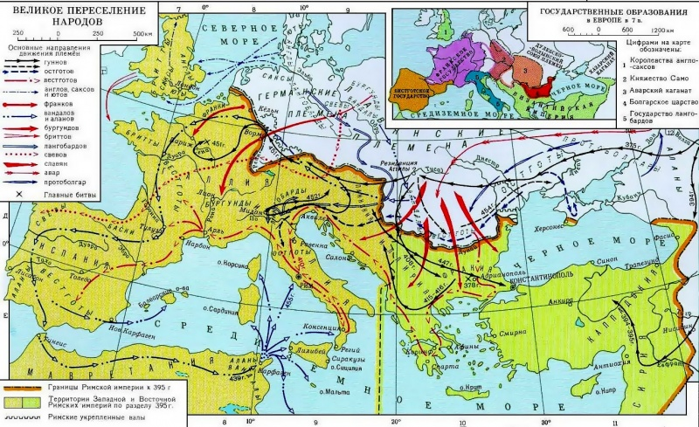
Какое событие в истории Европы иллюстрирует эта карта? Какие значение для Европы имело это событие?

8.
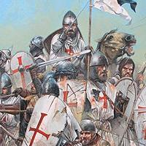 Кто изображен на иллюстрации? Как называются события, в которых участвовали подобные люди? Назовите век, в котором начались эти события. Выскажите 3 суждения, которые отражают ваши знания об этих событиях.

9.
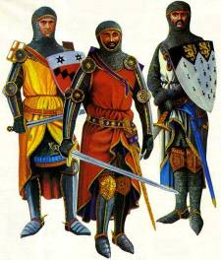 А 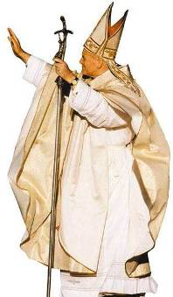 Б 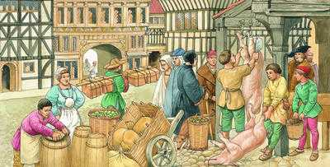 В 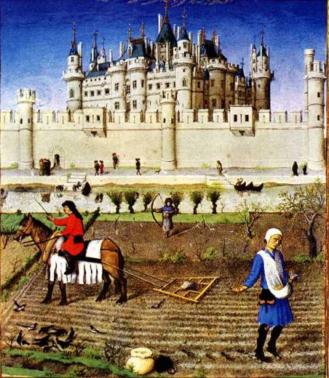 Г

К каким сословиям средневекового общества принадлежат указанные на иллюстрациях люди? Расскажите о происхождении, правах и обязанностях одного из этих сословий.

